“Molti e ‘morti’ sono gli ulivi che vengono sradicati dalla loro e nostra terra per essere preda di voraci ‘traffici’ nazionali ed internazionali: destinazioni di arredo urbano o privato…senza alcun rispetto di un antico passato, di un indifferente presente, né di un possibile futuro…”

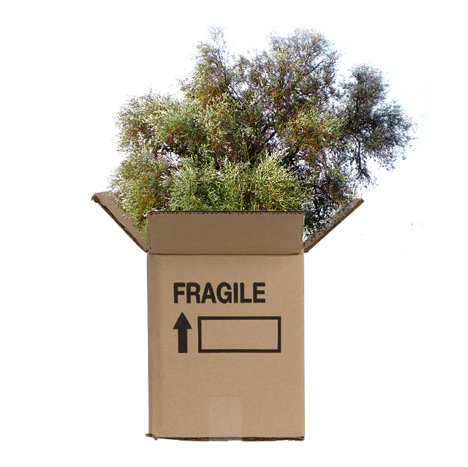

Titolo opera: “FRAGILE”

Componenti gruppo: Mariano Andrea, Moscatello Luigi, De Mitri Marco, Fiorentino Fabio.

